灰度系统
需求规格说明书



咪咕音乐有限公司

过程 | 参与人员 | 评审时间
文档撰写
文档评审
过程审核

业务概述
包含以下需求：
1 | 健康检查

需求描述

健康检查

需求描述
Linux系统需要两回合的性能是系统管理的一个重要组成部分，系统监控和维护是重要组成部分。主要是监控CPU负载，带宽，内存使用率，磁盘使用率，用户日志，运行中的进程。这些linux都提供了工具使用的。需要登录该linux系统，使用工具才可以查看。现在开发一个web界面，可以实时观察该系统的健康。现阶段功能为观察cpu和内存使用率。

流程分析（时序图）
无

内部实现逻辑（流程图）
请求流程图：
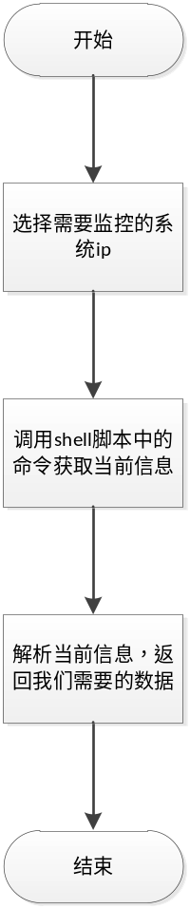
还发开定时任务来定时监控linux系统的情况。

页面设计（贴页面DEMO图）
无

接口设计
完整调用地址：无

表结构设计
无

测试要点

3修订记录
日期 | 修订版本 | 修改描述 | 需求变更提交者 | 作者
 | V1.00 | 初稿完成

